2012年下半年试题三
阅读下列说明和UML图，回答问题1至问题3，将解答填入答题纸的对应栏内。
【说明】
某城市的各国家公园周边建造了许多供游客租用的小木屋和营地，为此，该城市设置了一个中心售票处和若干个区域售票处。游客若想租用小木屋或营地，必须前往中心售票处进行预定并用现金支付全额费用。所有的预定操作全部由售票处的工作人员手工完成。现欲开发一信息系统，实现小木屋和营地的预定及管理功能，以取代手工操作。该系统的主要功能描述如下：
（1）管理预定申请。游客可以前往任何一个售票处提出预定申请。系统对来自各个售票处的预定申请进行统一管理。
（2）预定。预定操作包含登记游客预定信息、计算租赁费用、付费等步骤。
（3）支付管理。游客付费时可以选择现金和信用卡付款两种方式。使用信用卡支付可以享受3%的折扣，现金支付没有折扣。
（4）游客取消预定。预定成功之后，游客可以在任何时间取消预定，但需支付赔偿金，剩余部分则退还给游客。赔偿金的计算规则是，在预定入住时间之前的48小时内取消，支付租赁费用10%的赔偿金；在预定入住时间之后取消，则支付租赁费用50%的赔偿金。
（5）自动取消预定。如果遇到恶劣天气（如暴雨、山洪等），系统会自动取消所有的预定，发布取消预定消息，全额退款。
（6）信息查询。售票处工作人员查询小木屋和营地的预定情况和使用情况，以判断是否能够批准游客的预定申请。
现采用面向对象方法开发上述系统，得到如表3-1所示的用例列表和表3-2所示的类列表。对应的用例图和类图分别如图3-1和3-2所示。

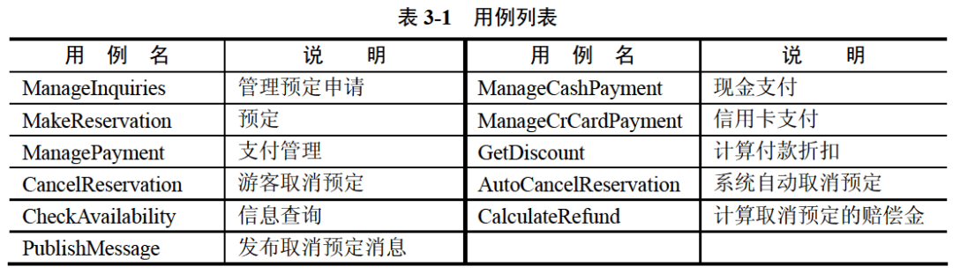
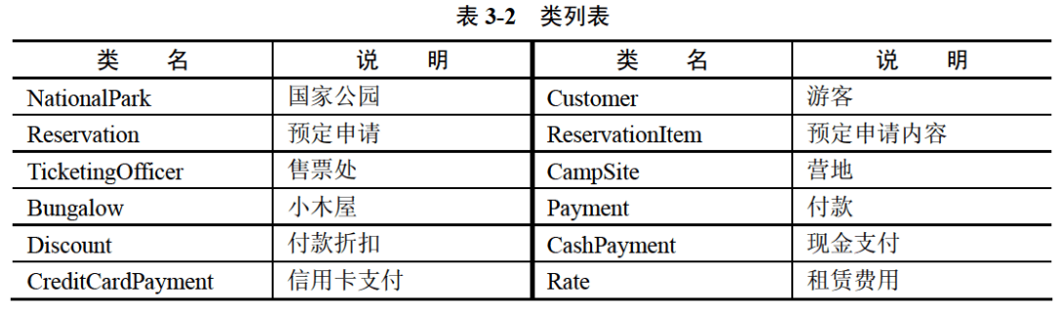
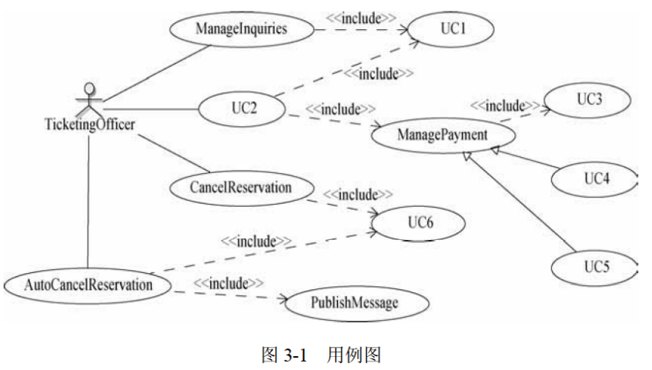
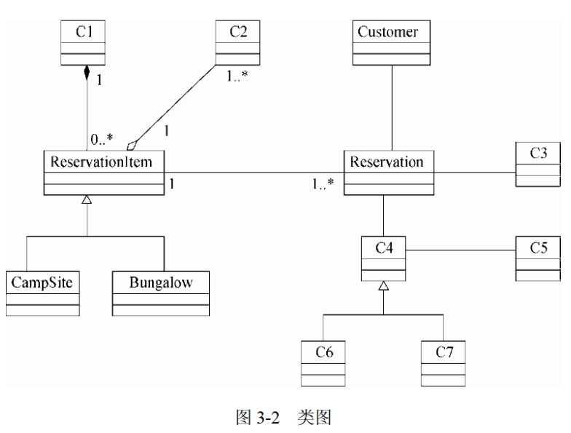
【问题1】（6分）
根据说明中的描述与表3-1，给出图3-1中UC1〜UC6处所对应的用例名称。

【问题2】（7分）
根据说明中的描述与表3-2，给出图3-2中C1〜C7处所对应的类名。

【问题3】（2分）
对于某些需求量非常大的小木屋或营地，说明中功能4的赔偿金计算规则，不足以弥补取消预定所带来的损失。如果要根据预定的时段以及所预定场地的需求量，设计不同层次的赔偿金计算规则，需要对图3-2进行怎样的修改？（请用文字说明）

解析在下一页！

视频解析P57〜P59：https://www.bilibili.com/video/BV11Z4y1z7Uc?p=57

文字解析：下方
